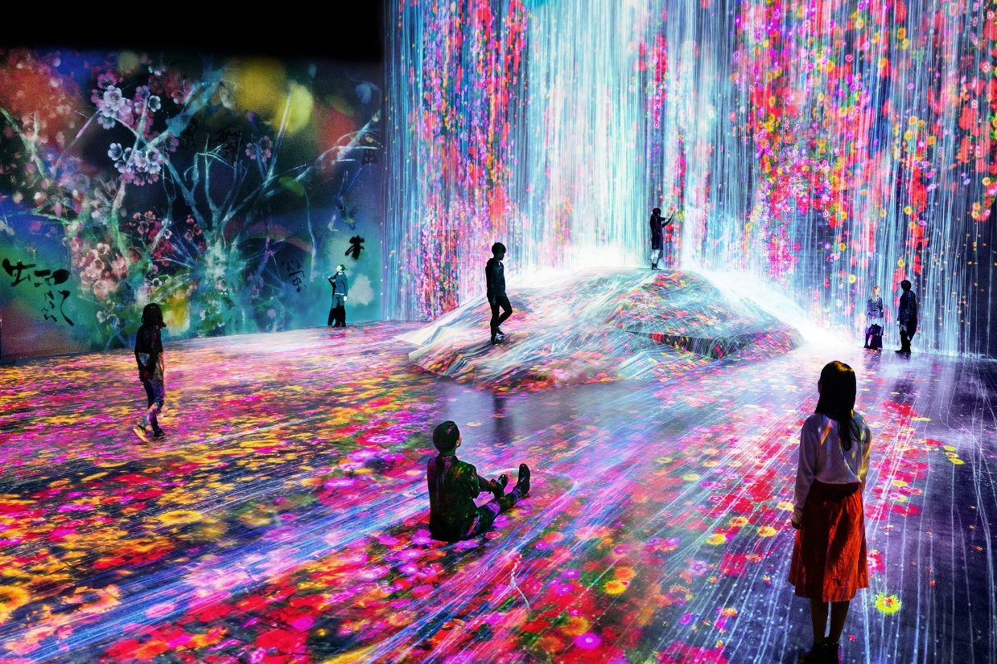
अनूठी कलात्मक दुनिया का सफर...टीम लैब
चलो दोस्तों चलें, ऐसी दुनिया की सैर करें और खो जाए ...जहां कला, विज्ञान और तकनीक के अनूठा संगम से प्रदर्शन का दीदार हो सकें। कल्पना से परे इस असाधारण अनुभव का एहसास शब्दों में वर्णित करना इतना मुश्किल.. मानो चांद की चांदनी रोशनी को झुठलाना होगा। कहने का तात्पर्य है कि इस रचनात्मक कला की दुनिया का आनंद वहां पहुंच कर वहां की दुनिया की जमीन पर साक्षात शामिल होकर ही किया जा सकता है। निःसंदेह उस अनुभव को समेटना भी मानो मुट्ठी से निकलती रेत के सामान महसूस होता है।
इस अद्भुत घटनाक्रम.. को कला की दुनिया में एक क्रांति के रूप में देखा जाना चाहिए। जहां वह हमें एक ऐसी दुनिया में ले जाते है जब कला की प्रदर्शनी आधुनिक तकनीक के माध्यम से इन्सानी भावनाओं को छूते हुए हर एक के दिलों-दिमाग पर छाप छोड़ जाती है।
यहां जिक्र हो रहा है आबूधाबी स्थित डिजिटल कला संग्रहालय (Team Lab Phenomena) ने आज के डिजिटल दौर में यह साबित कर दिखाया कि कैसे कला की सीमाओं को तोड़ते हुए ऐसी दुनिया की तस्वीरें उजागर कैसे हो सकती है। इस प्रदर्शनी की खूबसूरती में चार चांद और लग जाते हैं, जहां प्रवेश करते ही दर्शक भी अपने स्पर्श से उन सब कलात्मक प्रदर्शन का हिस्सा बना रहते हैं।
तकनीक और प्रकृति का अद्भुत संगम...टीम लैब उसका उत्कृष्ट उदाहरण है, जैसे कि प्रकृति को सीमाएं को बाधा नहीं जा सकता है, उसी तरह कला और कलाकारों के मन की उड़ानों को नापा नहीं जा सकता है। इस कला प्रदर्शन के पीछे कई समूहों के सदस्यों की मेहनत व लगन ने ही पर्यटकों के लिए यहां एक अविश्वसनीय डिजिटल आर्ट स्पेस प्रदर्शनी स्थल की स्थापना की है।
‘टीम लैब’ की इस जादुई दुनिया की सैर को हलके में न ले.. इसकी इंटरएक्टिविटी: (तकनीकी से लेस कला का परस्पर प्रभाव) इसे अन्य कला प्रदर्शनियों से हटकर एक अलग विचार-रूप पर बनाया गया है। हर उम्र के दर्शकों को डिजिटल प्रोग्रामिंग से गुरुत्वाकर्षण (ग्रेविटी) में तैरती कलाकृतियों के प्रदर्शन में शामिल होने का अनूठा अवसर मिलता है।
ऐसे अनेक मनमोहक दृश्यों के बीच उनका हिस्सा बने रहना...सच में रोमांचित अनुभव है। दुनियाभर से कई देशों की इस संकल्पना पर बनी प्रदर्शनियों लाखों को आकर्षित कर चुकी है। वैश्विक लोकप्रियता में ‘टीम लैब’ को एक विश्वव्यापी ट्रेंड का दर्जा प्राप्त है। इन कला संग्रहालयों का असाधारण योगदान ही इसकी उपलब्धि व खासियत है।
गीतांजलि सक्सेना



